緑友ブリッジ大会の開催
６月１１日 朝食会のあとに
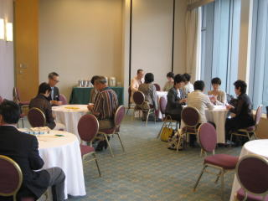
コントラクトブリッジはカードゲームの王者といわれるほど魅力ある遊びで、世界各国で親しまれて国際大会も数多く行われている競技でもあります。
緑友同窓会には絵画、ゴルフ、テニス、コーラスなどのサークルの活動が盛んに行われておりますので、ブリッジも仲間に入れていただこうと同志と相談して同好会を作りました。さいわい同窓会の同意もえられたので第1回緑友ブリッジ大会を6月11日10時にグランドアーク半蔵門で開催いたしました。
「今日お集まりの皆さんのブリッジ経験年数には多少バラツキがあるようですが、緑友会らしい楽しい会にいたしましょう」と本荘プレイイング・デイレクター（1回生）の開会宣言があり、14名が21ボード・MPペアー戦で腕を競いました。心配されたゲーム運行時間も思ったよりも早く、スコア集計のために借用したパソコン、急造の集計ソフトも順調に稼動して、無事に競技が終了いたしました。
結果は大接戦になりましたが、最所（１２回生）・坊野（ゲスト）のペアーが１マッチポイント差で映えある初代優勝者の栄誉に輝きました。
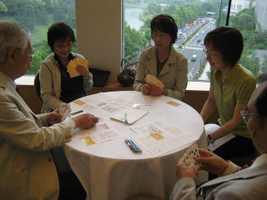
会場の一隅では、初心者のための講習会も開かれ、4名が参加されました。講師には日本コントラクトブリッジ連盟普及事業部の野田祐子さんが、「友人からこの会のことを聞いた」とボランテイアで引き受けてくださり、この4人は思いがけずに素晴らしい講習をうける幸運に恵まれました。
短い時間でしたが、初めてお会いする同窓生の方々とブリッジを楽しめてうれしく思いました。このサークルの輪をより広げられるよう、多くの同好の方のご参加を募っております。「自分は下手なので・・・」としり込みされている方にご質問。 「ワン・ノートランプ・オープンをする時の点数は？」 お答えになれれば、あなたは次の緑友ブリッジ大会に出場できます！
最後になりましたが、同窓会からも会に暖かいご支援をいただき、感謝しております。次回開催は未定ですが、今回と同じように緑友朝食会と同日開催したいと考えています。お問い合わせは、緑友同窓会までお願いいたします。
谷 弘志（３回生）

